|  |  |  |
| --- | --- | --- |
| УДК 681.3  **Разработка программы идентификации цифро-буквенной информации на багажной бирке** |  | UDC 681.3 |
| Авторы: Ивлиев Евгений Андреевич(ДГТУ, студент, Ростов-на-Дону, Россия, [123ivliev123@mail.ru](https://e.mail.ru/messages/inbox/)).  Ивлиев Виктор Андреевич(ДГТУ, студент, Ростов-на-Дону, Россия, [ivliev360@gmail.com](https://vk.com/write?email=ivliev360@gmail.com)).  Тимолянов Константин Андреевич (ДГТУ, ассистент, Ростов-на-Дону, Россия, [ka300790@gmail.com](mailto:ka300790@gmail.com)).  Обухов Павел Серафимович  (ДГТУ, декан, Ростов-на-Дону, Россия, pobuhov@donstu.ru). |  | Authors: Ivliiev Yevhenii Andreyevich (DSTU, student, Rostov-on-Don, Russia, [123ivliev123@mail.ru](https://e.mail.ru/messages/inbox/)).  Ivliiev Victor Andreyevich (DSTU, student, Rostov-on-Don, Russia, [ivliev360@gmail.com](https://vk.com/write?email=ivliev360@gmail.com)). Timolyanov Konstantin Andreyevich (DSTU, assiatant, Rostov-on-Don, Russia, ka300790@gmail.com). |
| **Аннотация:** В данной статье предложен макет по принципу которого планируется разработка полноценной системы визуализации выдачи багажа. Система позволяет быстро найти свой багаж на конвейерной ленте. Приведены основные |  | **Abstract**: |
| **Ключевые слова:** компьютерное зрение, контур, OpenCV, Python |  | **Keywords:** |

**Введение:** Аэропорт – сложное сооружение, состоящее из нескольких комплексов. Каждая крупная конструкция имеет аэровокзал, аэродром, большое количество технических помещений для обслуживания самолетов. Любой аэропорт имеет терминал, где работают различные службы, например, пограничного контроля или обслуживания грузов и багажа.

Главными задачами любого аэропорта является качественное обслуживание пассажиров и полный контроль над всеми системами для достижения максимально быстрого отправления рейсов.

В процессе приобретения билетов вещи взвешивают, визуально оценивают габариты, прикрепляют бирку и отправляют на ленту, по которой поклажа доставляется в багажный отсек аэропорта, где происходит сортировка и последующая выгрузка в самолёты.

Багажная бирка на липкой ленте, которая крепится к чемодану и содержит информацию о владельце, авиакомпании, номере рейса и пункте следования, а также штрих-код со служебной информацией для считывания автоматической системой сортировки. Отрывная часть багажной квитанции с той же информацией присоединяется к пассажирскому посадочному купону.

По прибытию вы забираете вещи в зале выдачи багажа. В аэропорту чемоданы пассажиров поднимают в зал выдачи багажа по транспортёру, снабжённом табло с номером рейса. Международными правилами предписывается 12 мин для выезда первой сумки и 20 мин для последней.

В действительности сложно добиться такого результата. Зачастую пассажиры вынуждены долго томиться в ожидании своего имущества. Тем не менее, крупнейшие аэропорты мира делают всё возможное, чтобы приблизиться к стандарту выдачи 12/20. В России подобное удаётся только московскому аэропорту Шереметьево.

**Основная часть:**

В данной работе для детектирования цифро-буквенной информации на багажных бирках используется … Для реализации алгоритмов использовались функции библиотеки «OpenCV».

Одной из важнейших задач для поиска информации о номере рейса среди «зашумленной», является поиск штрих-кода к которому привязывается эта информация. Зачатую информация о рейсе располагается над или под штрих кодом. Поиск штрих-коду осуществляется согласно следующей методологии:

1. Получение полноцветного изображения
2. Преобразование изображения в оттенки серого
3. ……..градиентная величина по x и y
4. Размытие….
5. Построение ..прямоугольного ядра
6. Применение закрывающих морфологических операций для закрытия зазора между штриховыми полосками.

Так как изображение с помехами мы получает изображение с

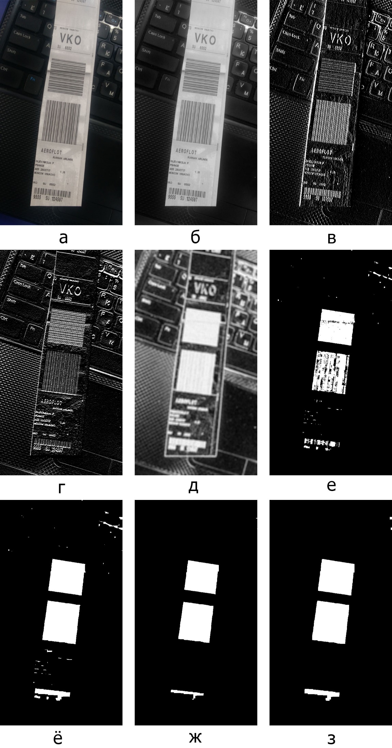

Тут нужно будет сделать целый колаж фотографий абвг….

Выделяем прямоугольную области контура рисунок 2.а

Выполняем поиск наименьшего контура рисунок 2.б,

Вычисляеем угол между этими контурами …..

Выполняем афинское преобразование ……

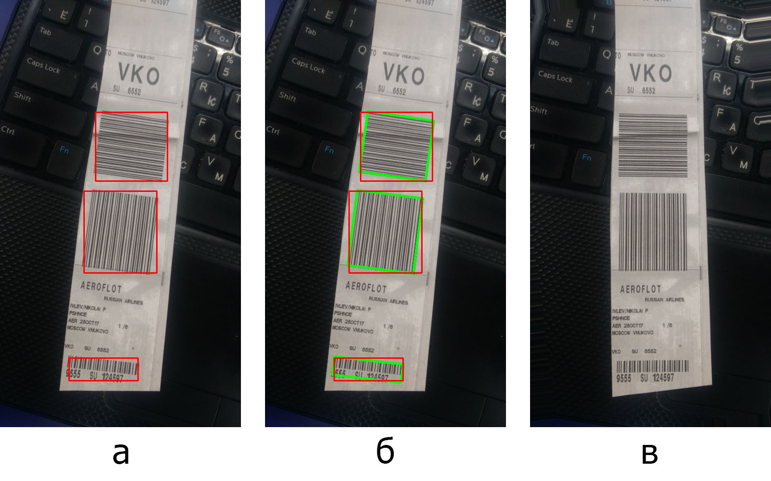

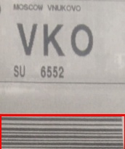

Обработка и фильтрация контуров

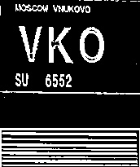

Обработка по пропорции букв… и размере контура, чтоб лишний раз не обрабатывать «шумы»

Для каждой буквы и цифры создаются шаблоны с которыми он потом сравнивается

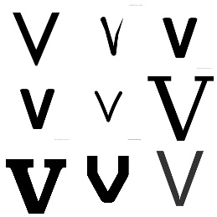

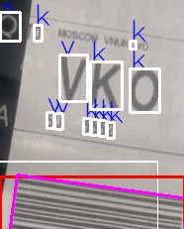(старая картинка, тогда афинское преобразование не делал сравнивал по шаблонам только 2-х букв)

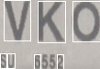

Пару слов о Teserakt…..

//тут должна быть фотка результата после фильтрации выделения нужной области и распознавание модулем Teserakt

**Заключение:** Данная разработка призвана упростить и ускорить выдачу багажа прибывшим пассажирам.

Сведения об авторах:

|  |  |
| --- | --- |
| Ф. И. О. *(полностью)* | Ивлиев Ивгений Андреевич |
| Ученая степень | - |
| Ученое звание | - |
| Должность | Студент |
| Место работы, учебы  *(полное наименование организации)* | Донской государственный технический университет (ДГТУ) |
| Адрес места работы, учебы  *(с указанием страны)* | РФ, г. Ростов-на-Дону, пл. Гагарина,1 |
| Контактный телефон  *(для иногородних с указанием*  *тел. кода города)* | 8(961)273-23-02 |
| Адрес электронной почты | [123ivliev123@mail.ru](https://e.mail.ru/messages/inbox/) |
| Адрес, на который следует выслать авторский экземпляр журнала  *(с указанием почтового индекса)* | РФ 344000 г. Ростов-на-Дону,  пл. Гагарина, 1, каф. « Электроника и Электротехника ». |

|  |  |
| --- | --- |
| Ф. И. О. *(полностью)* | Ивлиев Виктор Андреевич |
| Ученая степень | - |
| Ученое звание | - |
| Должность | Студент |
| Место работы, учебы  *(полное наименование организации)* | Донской государственный технический университет (ДГТУ) |
| Адрес места работы, учебы  *(с указанием страны)* | РФ, г. Ростов-на-Дону, пл. Гагарина,1 |
| Контактный телефон  *(для иногородних с указанием*  *тел. кода города)* | 8(961)273-23-38 |
| Адрес электронной почты |  |
| Адрес, на который следует выслать авторский экземпляр журнала  *(с указанием почтового индекса)* | РФ 344000 г. Ростов-на-Дону,  пл. Гагарина, 1, каф. «Физика». |

|  |  |
| --- | --- |
| Ф. И. О. *(полностью)* | Тимолянов Константин Андреевич |
| Ученая степень | - |
| Ученое звание | - |
| Должность | ассистент |
| Место работы, учебы  *(полное наименование организации)* | Донской государственный технический университет (ДГТУ) |
| Адрес места работы, учебы  *(с указанием страны)* | РФ, г. Ростов-на-Дону, пл. Гагарина,1 |
| Контактный телефон  *(для иногородних с указанием*  *тел. кода города)* | 8(918)503-71-45 |
| Адрес электронной почты | ka300790@gmail.com |
| Адрес, на который следует выслать авторский экземпляр журнала  *(с указанием почтового индекса)* | РФ 344000 г. Ростов-на-Дону,  пл. Гагарина, 1, каф. «Физика». |